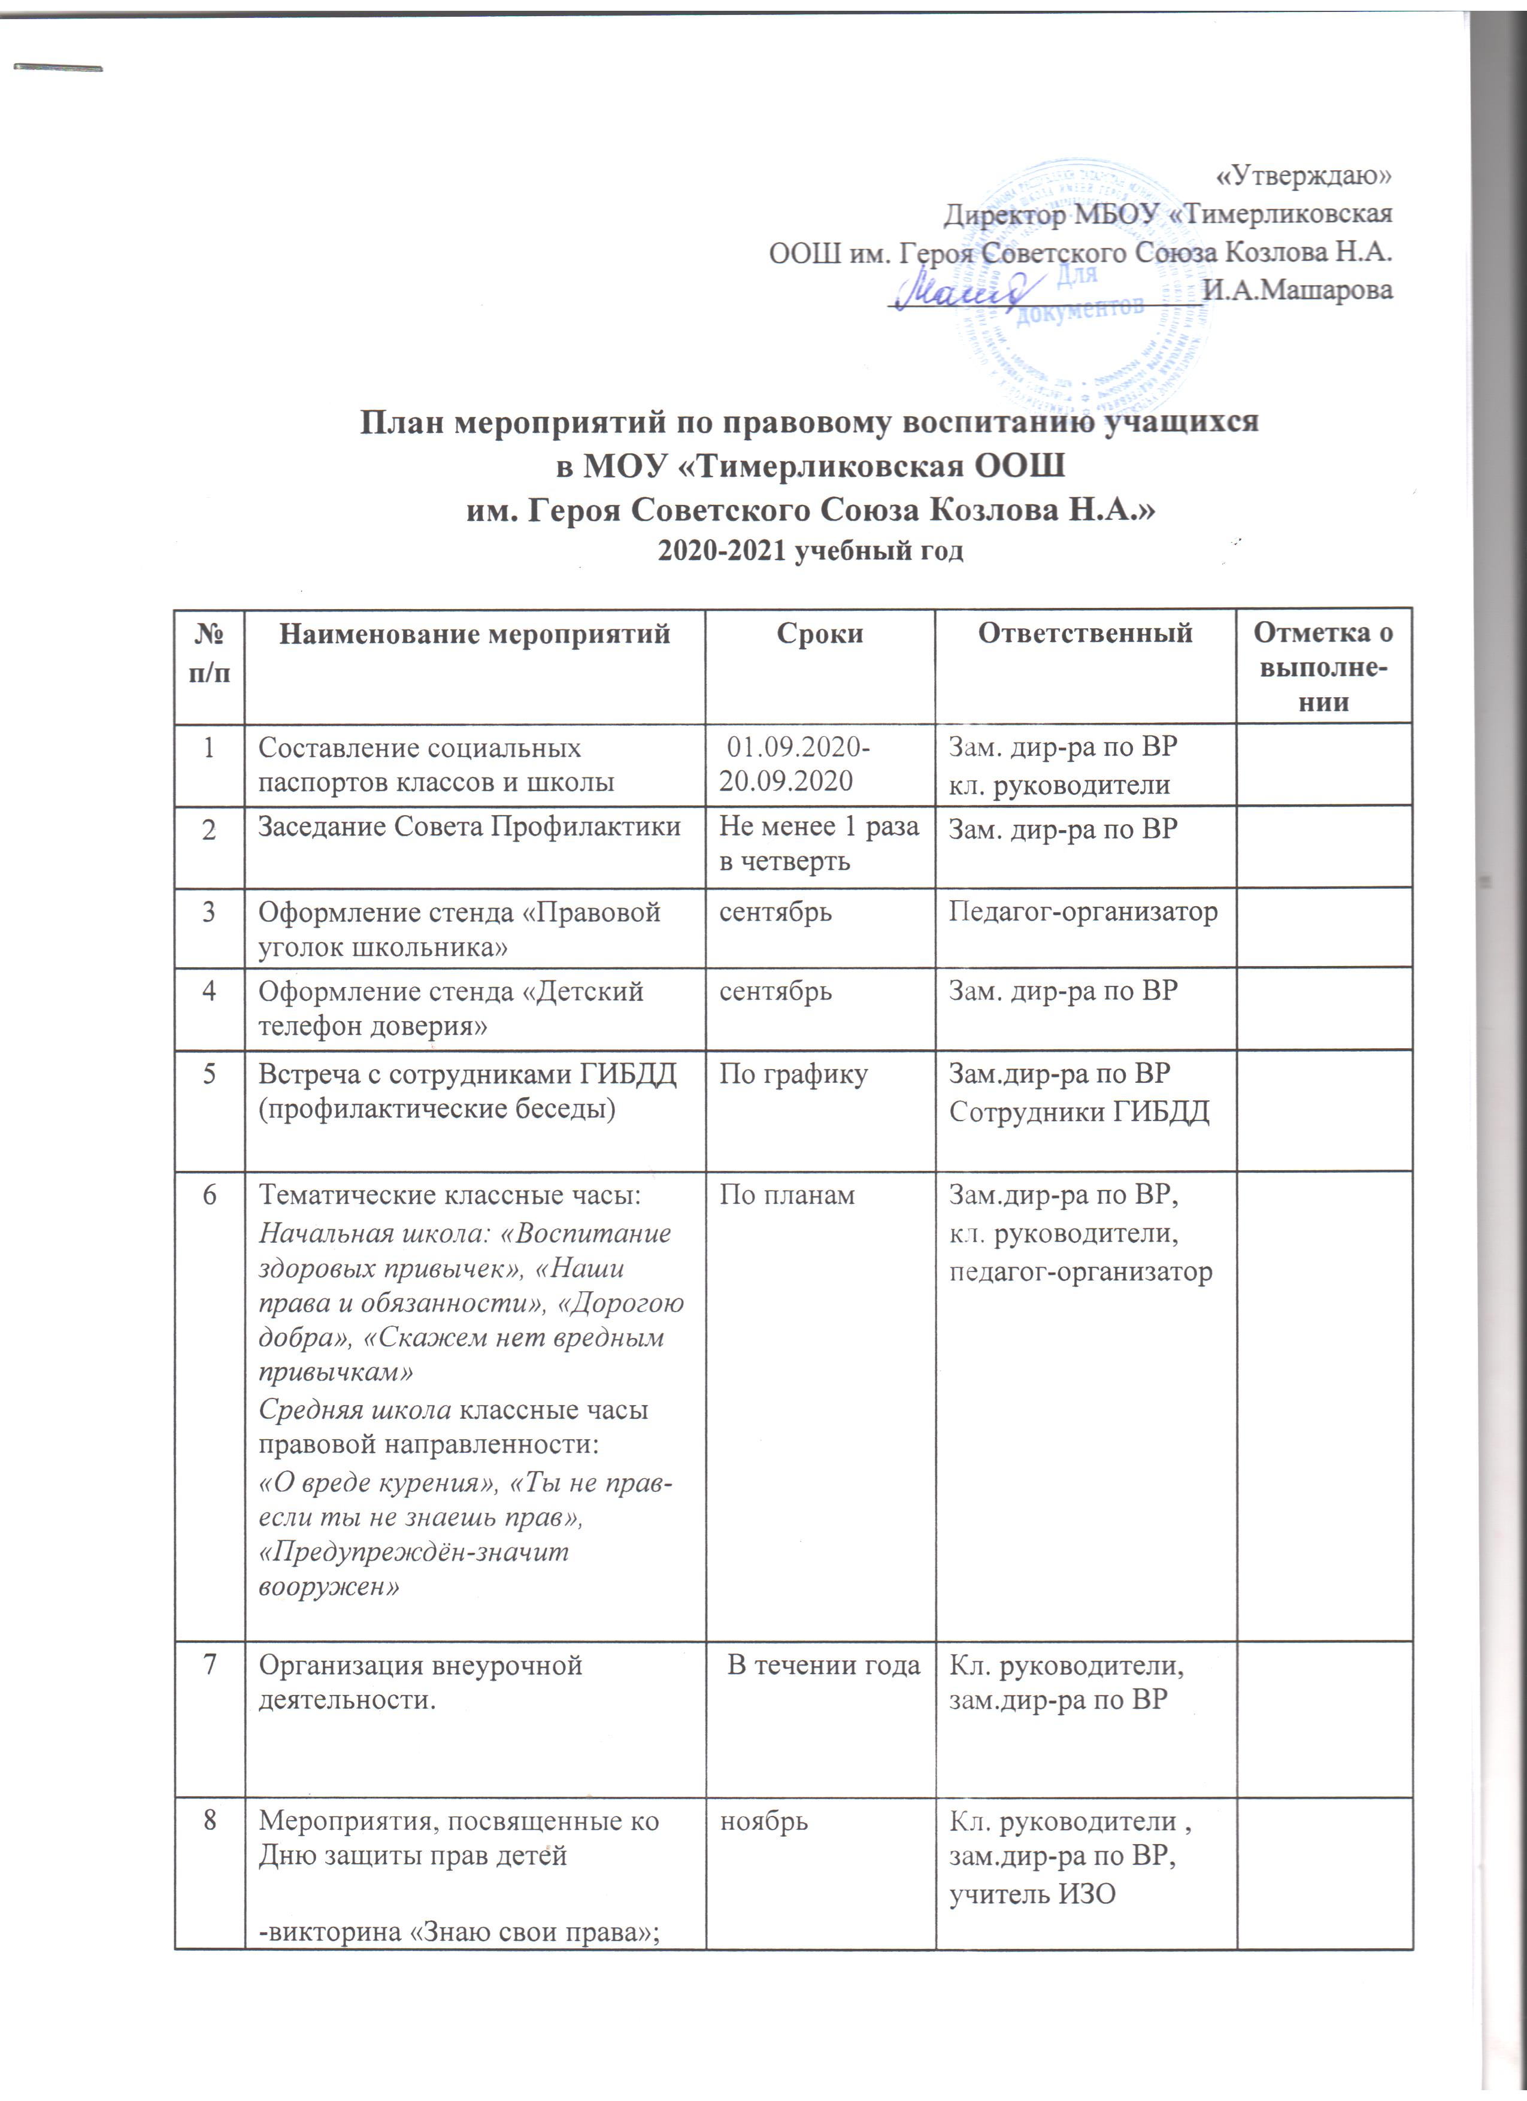

9 | Декада права | декабрь | Зам.дир-ра по ВР,  педагог-организатор,
10 | Уроки России, посвященные дню Конституции | декабрь | Классные руководители
11 | Декада профилактики | ноябрь | Зам.дир-ра по ВР
12 | Выставки тематической литературы:  -«Права человека и права ребенка»,  -«Предупреждение вредных привычек у подростков».  Обзор газетных статей | январь | Библиотекарь
13 | Участие в акции «Внимание-дети!» | сентябрь, май | Педагог-организатор
14 | Просмотр тематических фильмов на классных часах | в течение года | Зам.дир-ра по ВР, классные руководители
15 | Профилактические беседы о вреде употребления спайсов, табака, алкоголя | в течение года | Зам.дир-ра по ВР,  кл. руководители
16 | Участие в районных мероприяти- ях по правовому воспитанию | по плану | Зам.дир-ра по ВР  педагог-организатор

